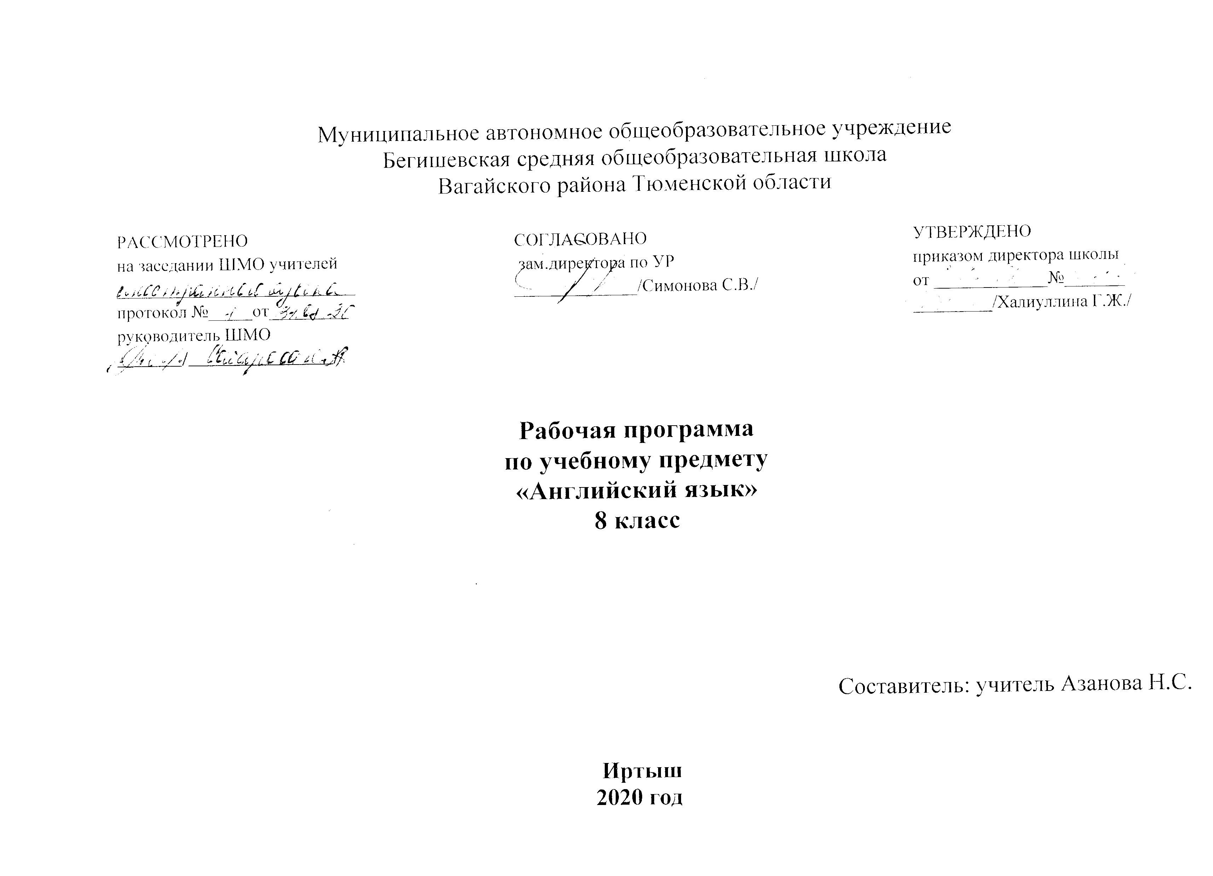
I. Планируемые результаты
Личностные, метапредметные и предметные результаты

Личностные результаты:
- формирование мотивации изучения английского языка и стремление к самосовершенствованию
- осознание возможности самореализации средствами иностранного языка
- стремление к совершенствованию собственной речевой культуры
- развитие таких качеств как воля, целеустремленность, креативность, инициативность, трудолюбие, дисциплинированность
- стремление к лучшему осознанию культуры своего народа и готовность содействовать ознакомлению с ней представителей других стран
- толерантное отношение к проявлениям иной культуры.
Метапредметные результаты:
- развитие умения планировать своё речевое и неречевое поведение;
- развитие коммуникативной компетенции, включая умение взаимодействовать с окружающими, выполняя разные социальные роли;
- развитие исследовательских учебных действий, включая навыки работы с информацией: поиск и выделение нужной информации, обобщение и фиксация информации;
- развитие смыслового чтения, включая умение определять тему, прогнозировать содержание текста по заголовку или ключевым словам, выделять основную мысль, главные факты, опуская второстепенные, устанавливать логическую последовательность основных фактов.
Предметные результаты.
В процессе овладения английским языком у учащихся будут развиты коммуникативные умения по видам речевой деятельности.
Лексическая сторона речи.
Ученик научится:
- узнавать в письменном и устном тексте основные значения изученных лексических единиц (слов, словосочетаний); основные способы словообразования (аффиксация, словосложение, конверсия);
- распознавать особенности структуры простых и сложных предложений;
- распознавать на слух интонацию различных коммуникативных типов предложений;
Ученик получит возможность научиться:
- распознавать признаки изученных грамматических явлений (видо-временных форм глаголов, модальных глаголов и их эквивалентов, артиклей, существительных, степеней сравнения прилагательных и наречий, местоимений, числительных, предлогов);
- использовать в речи основные нормы речевого этикета (реплики-клише, наиболее распространенная оценочная лексика), принятые в стране изучаемого языка;

В говорении ученик научится:
- рассказывать о себе, своей семье, друзьях, своих интересах и планах на будущее, сообщать краткие сведения о своем городе/селе, о своей стране и стране изучаемого языка;
Ученик получит возможность научиться:
- делать краткие сообщения, описывать события/явления (в рамках пройденных тем), передавать основное содержание, основную мысль прочитанного или услышанного.

В аудировании ученик научится:
- понимать на слух основное содержание кратких, несложных аутентичных прагматических текстов и выделять для себя значимую информацию;
Ученик получит возможность научиться:
- использовать догадку и понимать основное содержание несложных аутентичных текстов, относящихся к разным коммуникативным типам речи (сообщение/рассказ), уметь определить тему текста, выделить главные факты в тексте, опуская второстепенные.

В чтении ученик научится:
- зрительно воспринимать текст, узнавать знакомые слова и грамматические явления и понимать основное содержание аутентичных текстов разных жанров и стилей.
- читать аутентичные с пониманием основного содержания (определять тему, выделять основную мысль, выделять главные факты, устанавливать логическую последовательность основных фактов текста);
Ученик получит возможность научиться:
- читать несложные аутентичные тексты разных жанров с полным и точным пониманием,
- читать текст с выборочным пониманием нужной или интересующей информации;

В письменной речи ученик научится:
- заполнять анкеты и формуляры;
Ученик получит возможность научиться:
- прогнозировать содержание текста на основе заголовка или начала текста
- писать поздравления, личные письма с опорой на образец.

Использовать приобретенные знания и умения в практической деятельности и повседневной жизни для:
- создания целостной картины полиязычного, поликультурного мира,
- осознания места и роли родного и изучаемого иностранного языка в этом мире.

Языковые знания и навыки. Орфография.
- знание правил чтения и орфографии и навыки их применения на основе изучаемого лексико-грамматического материала.

Фонетическая сторона речи.
- навыки адекватного произношения и различения на слух всех звуков изучаемого иностранного языка в потоке речи, соблюдение ударения и интонации в словах и фразах, ритмико-интонационные навыки произношения различных типов предложений.
Лексическая сторона речи.
- овладение лексическими единицами, обслуживающими новые темы, проблемы и ситуации общения в пределах тематики основной школы, в объеме 1200 единиц (включая 500, усвоенных в начальной школе). Лексические единицы включают устойчивые словосочетания, оценочную лексику, реплики-клише речевого этикета, отражающие культуру стран изучаемого языка. Объем рецептивного словаря увеличивается за счет текстов для чтения и составляет примерно 1700 ЛЕ, включая продуктивный лексический минимум.
- основные способы словообразования:
1) аффиксация:
- глаголов -dis- (disagree), -mis- (misunderstand), -re- (rewrite); ize/ise (revise);
- существительных -sion/-tion (conclusion/celebration), -ance/-ence (performance/influence), -ment (environment), -ity (possibility), -ness (kindness), -ship (friendship), -ist (optimist), -ing (meeting);
- прилагательных un- (unpleasant), im-/in- (impolite/independent), inter- (international); -y (buzy), -ly (lovely), -ful (careful), -al (historical), -ic (scientific), -ian/-an (Russian), -ing (loving); -ous (dangerous), -able/-ible (enjoyable/responsible), -less (harmless), -ive (native);
- наречий -ly (usually);
- числительных -teen (fifteen), -ty (seventy), -th (sixth);
2) словосложение:
- существительное + существительное (peacemaker);
- прилагательное + прилагательное (well-known);
- прилагательное + существительное (blackboard);
- местоимение + существительное (self-respect);
3) конверсия:
- образование существительных от неопределенной формы глагола (to play – play);
- образование прилагательных от существительных (cold – cold winter).
- Распознавание и использование интернациональных слов (doctor).
- Представления о синонимии, антонимии, лексической сочетаемости, многозначности.

Грамматическая сторона речи.
- дальнейшее расширение объёма значений грамматических средств, изученных ранее, и знакомство с новыми грамматическими явлениями.
- Нераспространенные и распространенные простые предложения, в том числе с несколькими обстоятельствами, следующими в определенном порядке (We moved to a new house last year); предложения с начальным ‘It’ и с начальным ‘There + to be’ (It’s cold. It’s five o’clock. It’s interesting. It was winter. There are a lot of trees in the park).
- Сложносочиненные предложения с сочинительными союзами and, but, or.
- Сложноподчиненные предложения с союзами и союзными словами what, when, why, which, that, who, if, because, that’s why, than, so.
- Сложноподчиненные предложения с придаточными: времени с союзами for, since, during; цели с союзом so, that; условия с союзом unless; определительными с союзами who, which, that.
- Сложноподчиненные предложения с союзами whoever, whatever, however, whenever.
- Условные предложения реального (Conditional I – If it doesn’t rain, they’ll go for a picnic) и нереального характера (Conditional II – If I were rich, I would help the endangered animals; Conditional III – If she had asked me, I would have helped her).
- Все типы вопросительных предложений (общий, специальный, альтернативный, разделительный вопросы в Present, Future, Past Simple; Present Perfect; Present Continuous).
- Побудительные предложения в утвердительной (Be careful) и отрицательной (Don’t worry) форме.
- Предложения с конструкциями as ... as, not so ... as, either ... or, neither ... nor.
- Конструкция to be going to (для выражения будущего действия).
- Конструкции It takes me ... to do something; to look/feel/be happy.
- Конструкции be/get used to something; be/get used to doing something.
- Конструкции с инфинитивом типа I saw Jim ride/riding his bike. I want you to meet me at the station tomorrow. She seems to be a good friend.
- Правильные и неправильные глаголы в формах действительного залога в изъявительном наклонении (Present, Past, Future Simple; Present, Past Perfect; Present, Past, Future Continuous; Present Perfect Continuous; Future-in-the-Past).
- Глаголы в видо-временных формах страдательного залога (Present, Past, Future Simple Passive; Past Perfect Passive).
- Модальные глаголы и их эквиваленты (can/could/be able to, may/might, must/have to, shall/should, would, need).
- Косвенная речь в утвердительных, вопросительных и отрицательных предложениях в настоящем и прошедшем времени. Согласование времен в рамках сложного предложения в плане настоящего и прошлого.
- Причастия настоящего и прошедшего времени.
- Неличные формы глагола (герундий, причастия настоящего и прошедшего времени) без различения их функций.
- Фразовые глаголы, обслуживающие темы, отобранные для данного этапа обучения.
- Определенный, неопределенный и нулевой артикли (в том числе c географическими названиями).
- Неисчисляемые и исчисляемые существительные (a pencil, water), существительные с причастиями настоящего и прошедшего времени (a burning house, a written letter). Существительные в функции прилагательного (art gallery).
- Степени сравнения прилагательных и наречий, в том числе образованных не по правилу (little – less – least).
- Личные местоимения в именительном (my) и объектном (me) падежах, а также в абсолютной форме (mine). Неопределенные местоимения (some, any). Возвратные местоимения, неопределенные местоимения и их производные (somebody, anything, nobody, everything, etc.).
- Наречия, оканчивающиеся на -ly (early), а также совпадающие по форме с прилагательными (fast, high).
- Устойчивые словоформы в функции наречия типа sometimes, at last, etc. - Числительные для обозначения дат и больших чисел.
II.Содержание учебного предмета

1. Социализация – 12 часов.
Ломаем барьеры. Социальные характеристики. Персональные данные. Группа настоящих времен. Группа прошедших времен. Кто есть кто? Что такое идиомы? Поздравительные открытки. Фразовые глаголы. Нормы этикета в Великобритании. Конфликтные ситуации. Правила поведения в обществе.

2. Еда и покупки. – 15 часов
Привычки питания. По магазинам. Временные формы глагола. Артикли, наречия количества. Любимые рецепты. Множественное число имен существительных. Письмо другу. Фразовые глаголы. Благотворительность. Проблемы экологии. Подготовка к контрольной работе. Контрольная работа по теме «Еда и покупки» (устная часть). Контрольная работа по теме «Еда и покупки» (письменная часть). Анализ контрольной работы. Идём в русский ресторан!

3. Великие люди. – 9 часов
В воздухе. Работа и профессия. Группа прошедших времен. Биографии великих ученых. Открытия в истории. Фразовые глаголы. Английская валюта. Географические открытия Франциска Дрейка. Великие российские космонавты.

4. Будь собой! – 12 часов
Твой имидж. Одежда и мода. Страдательный залог. Каузативные формы. Письмо-совет. Фразовые глаголы. Национальные костюмы Британских островов. Подготовка к контрольной работе. Контрольная работа по теме «Будь собой» (устная часть). Контрольная работа по теме «Будь собой» (письменная часть). Анализ контрольной работы. Национальный костюм в России.

5. Глобальные проблемы человечества – 13 часов.
Природные катаклизмы. Цунами. Как меняется мир вокруг нас? Употребление инфинитива. Погода. Экологические проблемы крупных городов. Фразовые глаголы. Шотландские коровы. Погодные аномалии. Торнадо. Растения – символы России. Проект – конференция «Мир вокруг нас»

6. Культурный обмен – 17 часов.
Мир – это наша устрица. Необычные путешествия. Проблемы в отпуске. Прямая и косвенная речь. Средства передвижения. Идиомы. Добро пожаловать в гостевую семью! Фразовые глаголы. Темза. Памятники культуры в опасности. Подготовка к контрольной работе. Контрольная работа по теме «Культурный обмен» (устная часть). Контрольная работа по теме «Культурный обмен» (письменная часть). Анализ контрольной работы. Музей-заповедник Кижи.

7. Образование - 12 часов.
Поколение М. Школьное образование. Модальные глаголы. Профессии в СМИ. Эссе «За и против». Фразовые глаголы. Колледж Святой Троицы в Дублине. Используем компьютерные сети. Система образования в России.

8. Свободное время - 15 часов.
Экстремальные увлечения. Спорт. Условные придаточные предложения 0,1 типа. Условные придаточные предложения 2,3 типа. Кубок ФИФА. Заявление о вступлении в клуб. Фразовые глаголы. Талисманы. Экологический проект A.W.A.R.E. Подготовка к контрольной работе. Контрольная работа по теме «Свободное время» (устная часть). Контрольная работа по теме «Свободное время» (письменная речь). Анализ контрольной работы. Зимние виды спорта. Резервные уроки.

III. Тематическое планирование с указанием количества часов, отводимых на освоение каждой темы.

Тема раздела/ количество часов | № урока | Теме урока | Количество часов
Модуль 1.  Общение – стр.9-24 (13 часов) | 1 | Вводный урок. Обзорное повторение. | 1
 | 2 | Характер. Язык мимики и жестов. | 1
 | 3 | Общение. Информация личного характера. | 1
 | 4 | Диалог – обмен информацией личного характера. | 1
 | 5 | Внешность человека. Родственные отношения. | 1
 | 6 | Поздравительные открытки. | 1
 | 7 | Фразовые глаголы в речи (get, make,do). | 1
 | 8 | Правила общения в Великобритании. Социальный этикет. | 1
 | 9 | Правила общения в России. | 1
 | 10 | Конфликты и способы их разрешения. | 1
 | 11 | Подготовка к тесту. | 1
 | 12 | Тест по модулю 1 (самоконтроль). | 1
 | 13 | Анализ теста. Работа с вводной страницей Модуля 2. | 1
Модуль 2.  Продукты питания и покупки стр.25-40 (12 часов). | 14 | Продукты питания. Способы приготовления пищи. | 1
 | 15 | Покупки. Виды магазинов. Как пройти? | 1
 | 16 | Способы выражения количества. Популярные покупки американских подростков. | 1
 | 17 | На кухне. Идиомы по теме «Еда». Правила написания личного письма. | 1
 | 18 | Электронное письмо личного характера. Правила написания личного письма. | 1
 | 19 | Монолог-повествование. Диалог «В магазине». | 1
 | 20 | Благотворительность начинается с помощи близким. | 1
 | 21 | Особенности русской национальной кухни. | 1
 | 22 | Какой пакет выбрать для покупок? | 1
 | 23 | Диалог-интервью о русской кухне. Социальный этикет. | 1
 | 24 | Защита творческих проектов «Национальные блюда разных стран». | 1
 | 25 | Рефлексия по материалу Модуля 2 (взаимоконтроль). | 1
Модуль 3.  Великие умы человечества – стр.41-56  (12 часов) | 26 | Отрасли науки. История изобретения воздушного шара. | 1
 | 27 | Профессии и работа. Профессии родителей. | 1
 | 28 | Изобретения, научные открытия. | 1
 | 29 | События в жизни. Биография знаменитого соотечественника. | 1
 | 30 | Рассказы. Прилагательные и наречия в описаниях. | 1
 | 31 | Великие люди прошлого. «Своя игра». | 1
 | 32 | История денег. Английские банкноты. | 1
 | 33 | Пионеры космоса. Великие русские исследователи космоса. | 1
 | 34 | История мореплавания. Фрэнсис Дрейк. | 1
 | 35 | Рефлексия по модулю 3 (тест №3). | 1
 | 36 | Защита презентаций «Известные учёные и изобретатели англоговорящих стран» (групповые проекты»). | 1
 | 37 | Нобелевская премия. Учёные-лауреаты. | 1
Модуль 4.  Будь самим собой – стр.57-72  (12 часов). | 38 | Внешность. Самооценка. | 1
 | 39. | Мода. Одежда. Влияние моды на внешний вид и здоровье человека. | 1
 | 40 | Спектакли и представления. Известные мюзиклы. | 1
 | 41 | Внешний вид звёзд и отношение к нему. Идиомы для описания внешнего вида. | 1
 | 42 | Проблемы подросткового возраста. Письмо подростков о проблемах. | 1
 | 43 | Фразовые глаголы в речи. Дифференциация лексических значений. | 1
 | 44 | Национальные костюмы Британских островов. | 1
 | 45 | Национальные костюмы народов России (творческий проект). | 1
 | 46 | Экология в одежде. Аргументированное высказывание. | 1
 | 47 | Одежда на разные случаи жизни (диалог). | 1
 | 48 | Из истории джинсовой одежды (презентация). | 1
 | 49 | Рефлексия по модулю 4 (проверочная работа). | 1
Модуль 5. Глобальные проблемы человечества –стр.73-88 (13 часов). | 50 | Природные катаклизмы. Интервью с жертвами стихийного бедствия. | 1
 | 51 | Глобальные проблемы. Детский труд. | 1
 | 52 | Приключения. Рассказ по опорным словам. | 1
 | 53 | Прогноз погоды. Диалог о погоде. | 1
 | 54 | Дорожное движение и проблемы, связанные с ним. | 1
 | 55 | Плакаты экологического содержания. Электронное письмо другу. | 1
 | 56 | Шотландские коровы. Животные России. | 1
 | 57 | Мир природы: ландыш. | 1
 | 58 | Торнадо. Град. Поисковое и изучающее чтение. | 1
 | 59 | Природа вокруг нас (растительный мир Домодедовского района). | 1
 | 60 | Рефлексия по материалу модуля 5. Самостоятельная работа. | 1
 | 61 | Анализ работы. Письмо другу | 1
 | 62 | Путешествия, виды отдыха. | 1
Модуль 6. Культурные обмены –стр.89-104  (11 часов) | 63 | Проблемы на отдыхе. Диалог о неудачном путешествии. | 1
 | 64 | Путешествия. Советы путешественникам. | 1
 | 65 | Транспорт. История создания парохода. | 1
 | 66 | Обменные поездки. Письмо принимающей семье. | 1
 | 67 | Впечатление о поездке. Фразовые глаголы в речи. | 1
 | 68 | Река и её берега. Заметка в школьный журнал об одной из крупных рек России. | 1
 | 69 | Кижи. Художественное наследие мира. | 1
 | 70 | Памятники мировой культуры в опасности. | 1
 | 71 | Творческий проект о памятниках мировой культуры (ИКТ). | 1
 | 72 | Рефлексия по материалу модуля 6. Тест 6. | 1
 | 73 | Анализ тестовой работы. Вводная страница модуля 7. | 1
Модуль 7. Образование – стр.105-120  (12 часов). | 74 | Новые технологии. Современные средства коммуникации. | 1
 | 75 | Образование, школа, экзамены. | 1
 | 76 | Ролевая игра «Диалог об экзаменах». | 1
 | 77 | Школа в Англии. Моя школа (презентация). | 1
 | 78 | Профессии в СМИ. Идиомы по теме «Новости». | 1
 | 79 | Современные технологии. Эссе с элементами рассуждения «Дистанционное обучение». | 1
 | 80 | Фразовые глаголы в речи. Монолог «Что бы ты сделал, если…?» | 1
 | 81 | Колледж Св. Троицы в Дублине: 400 лет истории. | 1
 | 82 | ИКТ проект «Лучшие Университеты России». | 1
 | 83 | Российская система школьного образования. | 1
 | 84 | Пользование компьютерной сетью. | 1
 | 85 | Рефлексия по материалу модуля 7. Проверочная работа. Самоанализ. | 1
Модуль 8.  На досуге – стр.121-136  (17 часов). | 86 | Интересы и увлечения. Экстремальные виды спорта. | 1
 | 87 | Спорт в моей жизни. Спорт в гимназии. | 1
 | 88 | Диалог о планах на выходные. | 1
 | 89 | Спортивное снаряжение, места для занятий спортом. | 1
 | 90 | Запрос, заявление о приёме в клуб. | 1
 | 91 | Электронное письмо-запрос. | 1
 | 92 | Талисманы. Плакат о талисманах футбольных клубов России. | 1
 | 93 | Праздник Севера. Спортивные праздники нашего региона. | 1
 | 94 | Экологические проекты и мероприятия. | 1
 | 95 | Диалог на тему охраны окружающей среды. | 1
 | 96 | Рефлексия по материалу модуля 8. Повторение. | 1
 | 97 | Итоговый тест. | 1
 | 98 | Анализ работы. Обобщающее повторение. | 1
 | 99 | «Своя игра» на основе изученного материала. | 1
 | 100 | Резервный урок. Словообразование. | 1
 | 101 | Резервный урок. Трудные вопросы английской грамматики. | 1
 | 102 | Резервный урок. Письмо другу о планах на лето. | 1
Итого | 102 часа

